
称呼长辈有讲究

在生活中，同学们除了要
接触家里人外，还要接触亲戚、朋友、
邻居、陌生人（服务员、售货员等）。
用正确的称呼，可以使自己不失礼，给人
留下好印象。

学习称呼
你知道怎样称呼家里人吗？
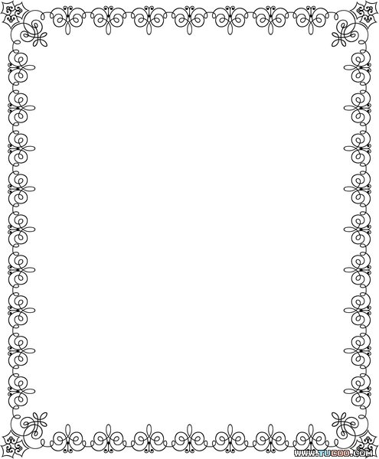
（一）家人的称呼：
爸爸的父亲称爷爷（祖父）， 爸爸的母亲称奶奶（祖母）。
妈妈的父亲称姥爷（外公）， 妈妈的母亲称姥姥（外婆）。
爸爸的兄弟称叔伯， 爸爸的姐妹称姑姑，
妈妈的兄弟称舅舅， 妈妈的姐妹称姨妈。
此外还有许多对家人的称呼，你还知道哪些？
（二）邻居、父母朋友及其年龄相仿的称叔叔、阿姨。
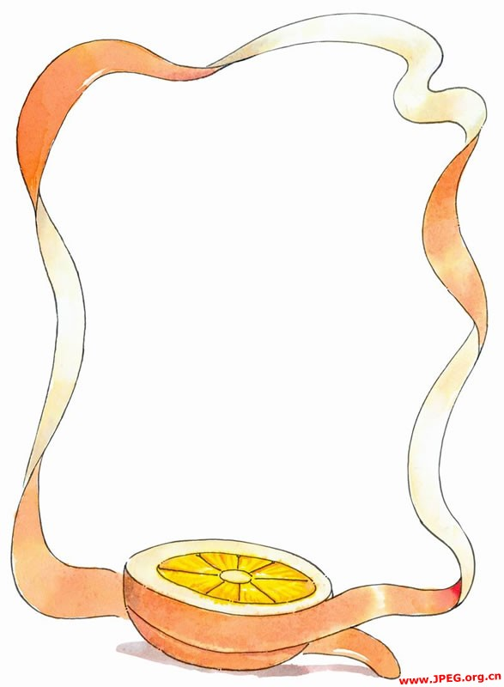

想一想：
遇到下列情况，你应该这样说？然后动笔填一填。
1 妈妈让你买份报纸，到了报亭，你应说：___________________。
2 到了爸爸单位，见到爸爸的同事，你应说：_________________。
3 回家的路上，遇到邻居，你应说：_________________________。

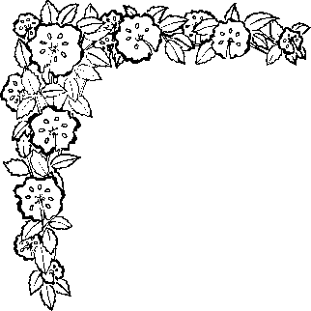
议一议：
他们做得对不对？为什么？
1、 小明来到冷饮店，一进门便喊：“喂！买盒冰淇淋。”
2、 小红见到对面走来的邻居，低头装做没看见。
3、 有的同学见到不教自己的老师，毫不理睬。
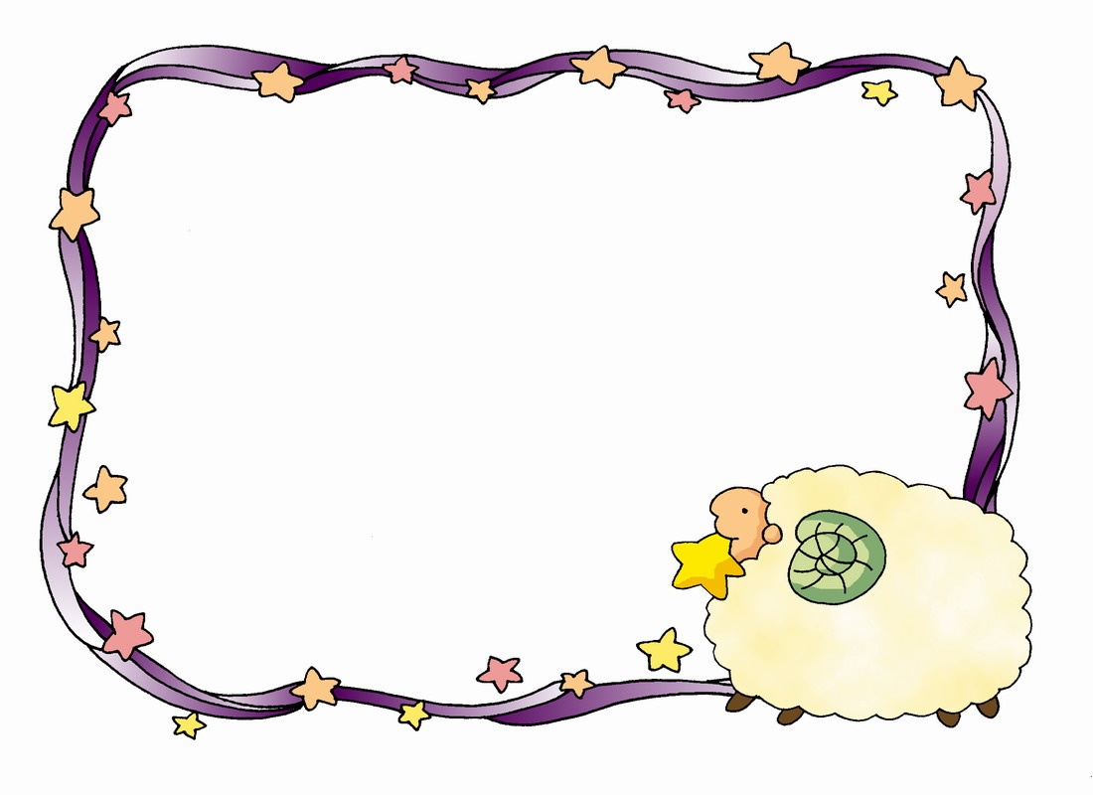

评一评：给相应的小星星涂上红色
 | 自己评 | 家长评
会正确称呼 | ☆ | ☆
需努力 | ☆ | ☆

